20170122问题

1、申请试用最后一步，加入购物车，一个包邮试用，但在“注意”中显示的不正确；（已改）

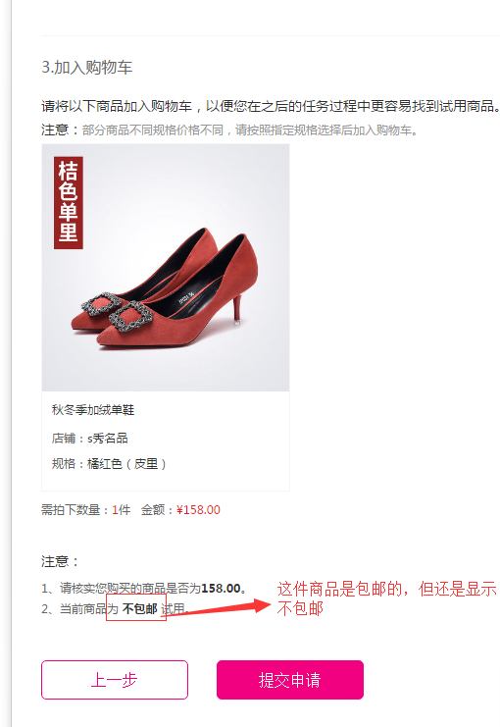

下面是之前提出过还没有改好的问题：

1、商家帐号登录后，首页；（已修改）

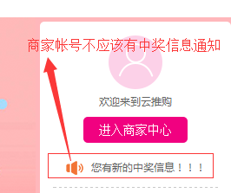

2、商家发布商品后进行支付，经常输了密码后，点击“确定”会提示“支付密码不能为空”，输入的密码是正确的密码，但经常还是会出现提示“支付密码不能为空”；如果是支付密码错误，也应该提示的是“支付密码不正确”；

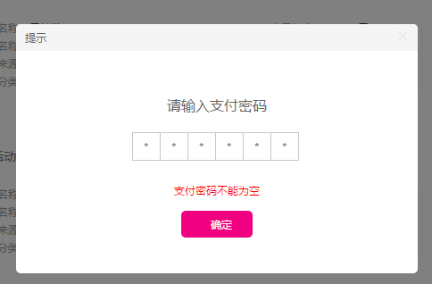

3、管理平台中，活动管理，待发布状态的查看“发布”、“取消”和“驳回”没有对齐在一行；

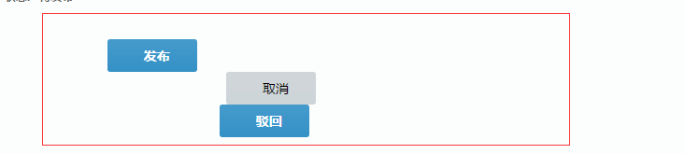

4、资金记录中的备注和状态有问题；具体详见文档——1.10问题回复问题六；

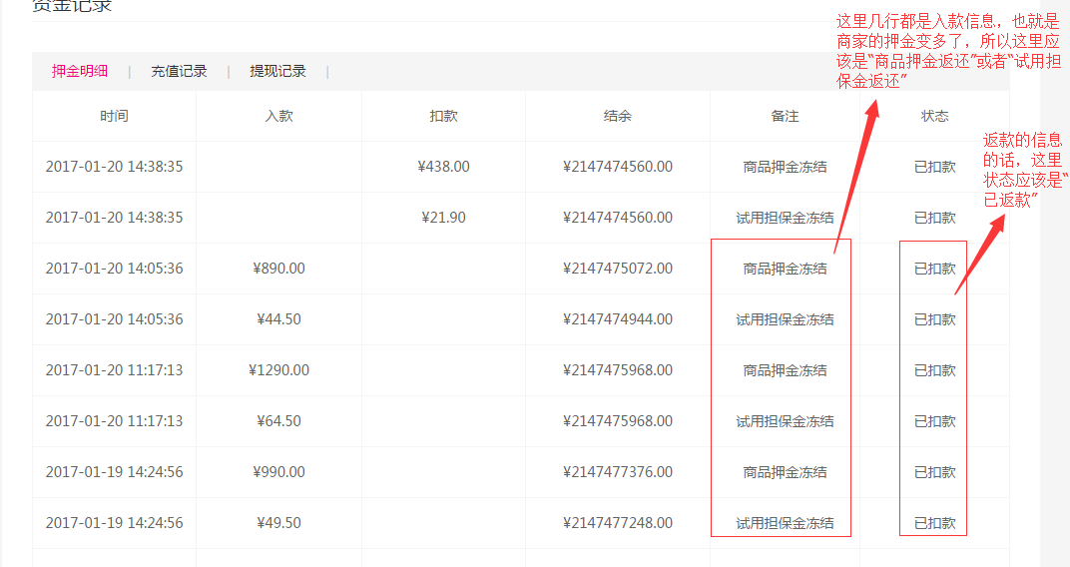

5、注册时，手机号的唯一性判断，和用户名一样要在输入完手机号，光标移开时进行判断，如果手机号已经注册了，显示“该手机号已注册” （已修改）

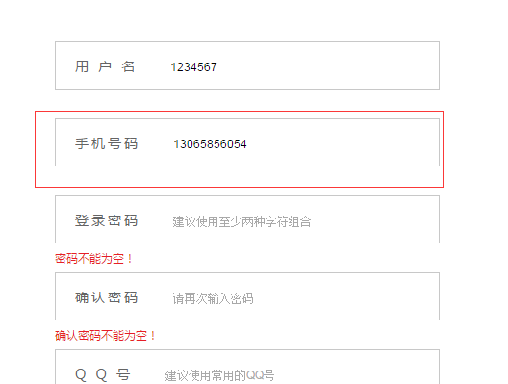

6、首页账户登录状态下有中奖提示，我们前端应该已经提交了；（已修改）

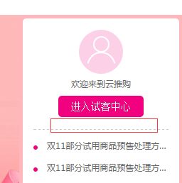

7、试客申请试用第二步搜索商品时商品主图问题；详见文档——20170116问题，第八条；（已修改）

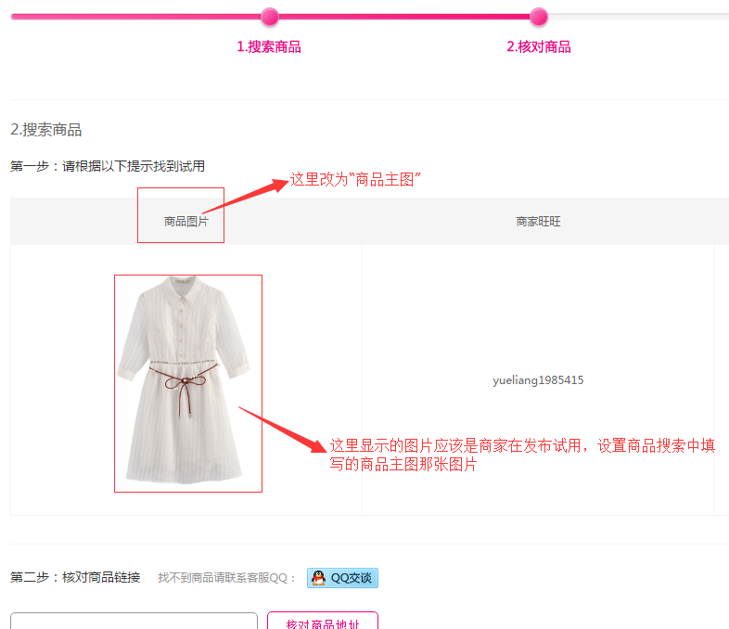

8、管理平台中，所有表格中有链接的，链接那个单元格就显示25个字符，剩下的用“...”表示，同下面第一张图显示方式；但是链接需要可以点击跳转到外链；



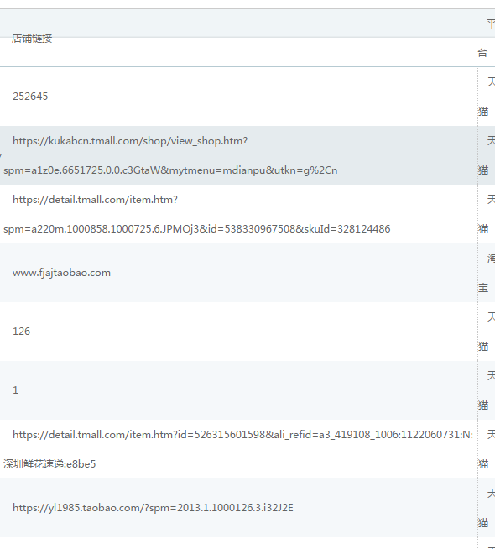

9、管理平台，左侧导航栏中，当前模块相应的文字需要变红加下划线；

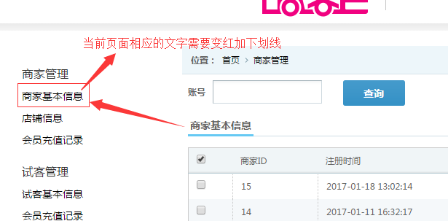

10、试用订单详情中，淘宝订单中的订单详情截图显示不出来；

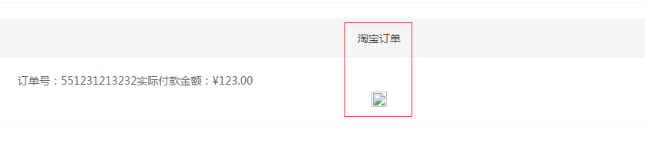

11、试用中奖管理中，下图中显示的是开奖时间，就是该试客该商品的开奖时间；（同试用详情里面那个时间）

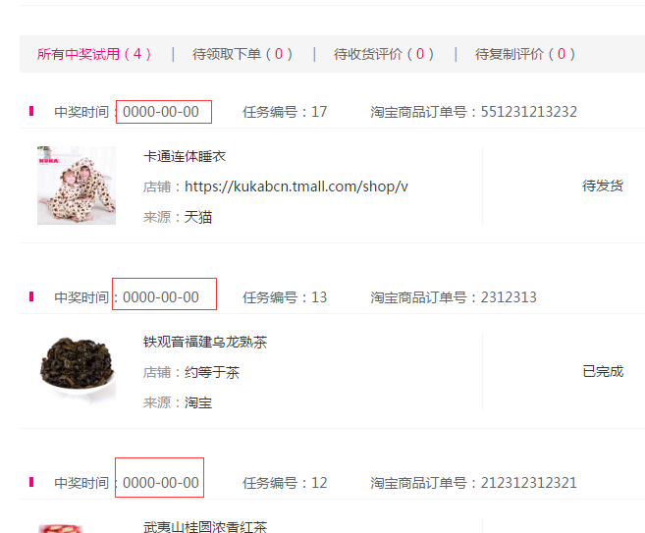

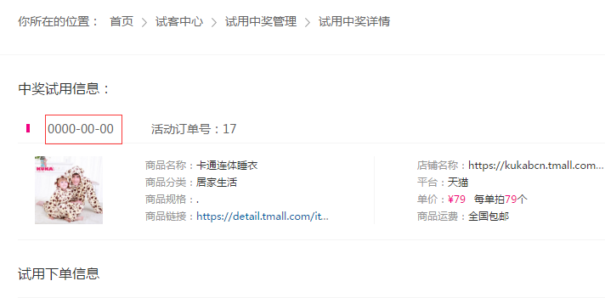

12、初步评价页面商品图片上传，点击选中图片确定后没有反应，没有上传图片；

